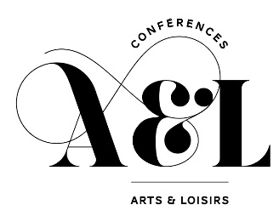

Jeudi 25 mai 2023 à 14h10 : visite-conférence guidée au Musée de Cluny « Les Arts au Moyen Âge »
dans le cadre des 1 500 ans de la naissance de Saint-Cloud

Les Conférences Arts & Loisirs, après la visite conférence du Paris médiéval au mois de décembre 2022, s’associent à nouveau au jubilé de la naissance de Saint-Cloud et vous proposent une visite guidée menée par un conférencier de la Réunion des Musées Nationaux Grand Palais.
Cette visite, orientée sur « Les Arts au Moyen Âge », propose une découverte des techniques artistiques et modes de vie des artistes et artisans à travers les sculptures, enluminures, vitraux et tapisseries… offrant ainsi une vue complète et approfondie de l’art médiéval.
Le musée de Cluny, seul musée national en France consacré au Moyen Âge, a réouvert ses portes le 1er mai 2022, après 7 ans de travaux. Implanté au cœur de Paris depuis 1843, le musée conjugue l’antique, le médiéval et le contemporain. Il est installé dans deux bâtiments classés au titre des monuments historiques : les thermes antiques du nord de Lutèce (1er et 2e siècles) et l’hôtel des abbés de Cluny (fin du 15e siècle).
(source Musée de Cluny, le monde médiéval)

BULLETIN D’INSCRIPTION « Musée de Cluny, les Arts du Moyen Âge »
Jeudi 25 mai 2023 à 14h10
Nom et prénom : N° adhérent :
N° portable :
Le nombre de personnes est limité à 23 adhérents.
Durée : 1h30 environ
Métro : Cluny la Sorbonne (ligne 10).
Le prix de la visite est de 18€. Les inscriptions seront prises soit par correspondance adressée 89 bd de la République, 92210 Saint-Cloud, avec un chèque libellé à l’ordre d’Arts & Loisirs, soit en ligne, sur le site de l’association.
Rendez-vous jeudi 25 mai 2023 à 14h10 précises 28 rue du Sommerard, 75005 Paris
Avec vos accompagnatrices : D. Carlin (06 11 56 69 70) et Mj Zeisser (06 65 07 82 38)

